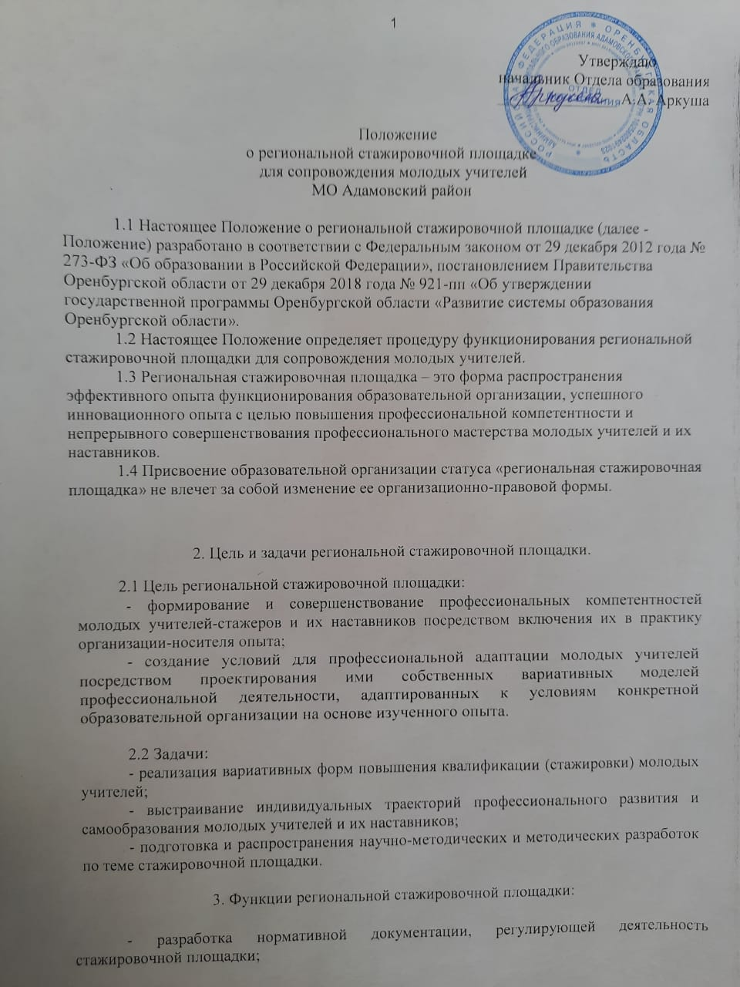
- разработка методического обеспечения программ стажировки молодых учителей и их наставников по заявленной теме;
- организация стажировок молодых учителей и их наставников на основе очных и дистанционных форм проведения мероприятий (семинары, открытые уроки, конференции);
- проведение мониторинговых исследований эффективности деятельности стажировочной площадки;
- информирование педагогического сообщества о деятельности стажировочной площадки.
4. Процедура присвоения и снятия статуса региональной
стажировочной площадки
4.1 Решение о присвоении образовательной организации статуса «региональная стажировочная площадка» и перечень образовательных организаций, которым присвоен данный статус, утверждается приказом министерства образования Оренбургской области по представлению Государственного бюджетного учреждения «Региональный центр развития образования Оренбургской области» (далее - ГБУ РЦРО) и по результатам экспертизы программы стажировочной площадки.
4.2 Статус «региональная стажировочная площадка» присваивается образовательной организации на срок до трёх лет.
4.3 Для участия в экспертизе программы стажировочной площадки образовательная организация предоставляет:
заявку по форме согласно приложению № 1 к настоящему Положению;
программу стажировочной площадки в печатном и электронном виде согласно приложению № 2 к настоящему Положению.
4.4 Сроки подачи заявки определяются приказом министерства образования Оренбургской области и доводятся до сведения муниципальных органов, осуществляющих управление в сфере образования.
4.5 Решение о прекращении деятельности стажировочной площадки принимает министерство образования Оренбургской области по представлению ГБУ РЦРО на основании:
окончания срока реализации программы;
возникновения обстоятельств, препятствующих образовательной организации продолжать деятельность стажировочной площадки.

5. Организация деятельности стажировочной площадки
5.1 Стажировочная площадка может быть организована на базе одной или нескольких образовательных организаций, объединенных единой темой, в форме сетевого взаимодействия.
5.2 Управление деятельностью стажировочной площадки осуществляет работник образовательной организации (далее - руководитель стажировочной площадки), назначенный руководителем образовательной организации (в случае сетевого взаимодействия образовательных организаций руководитель стажировочной площадки назначается коллегиально).
5.3 Руководитель стажировочной площадки в своей деятельности руководствуется настоящим Положением, программой стажировочной площадки и выполняет следующие функции:
определяет структуру, порядок комплектования и состав сотрудников стажировочной площадки;
обеспечивает качественную подготовку сотрудников стажировочной площадки;
назначает наставников из числа наиболее опытных и компетентных сотрудников;
организует и контролирует деятельность по накоплению образовательных ресурсов и их диссеминации;
осуществляет информационную поддержку предъявления результатов деятельности стажировочной площадки;
организует и контролирует деятельность по функционированию площадки.
5.4 Сотрудники стажировочной площадки:
принимают участие в формировании перечня мероприятий, осуществляемых в рамках программы стажировочной площадки;
принимают участие в мониторинге результатов деятельности стажировочной площадки;
осуществляют тьюторское сопровождение молодых учителей;
повышают квалификацию по направлениям деятельности площадки.
5.5 На базе стажировочной площадки могут создаваться временные рабочие группы по основным направлениям деятельности стажировочной площадки.
5.6 Деятельность стажировочной площадки планируется в соответствии с утвержденным планом-графиком (сетевым графиком) выполнения работ, который содержит следующие разделы:
комплекс мероприятий на учебный год и формы их проведения;
список ответственных за реализацию мероприятий;
сроки исполнения мероприятий;
способы обобщения опыта стажировочной площадки.
5.7 Стажировочная площадка предоставляет отчет о результатах деятельности в ГБУ РЦРО по форме согласно приложению № 3 к настоящему Положению.
6. Порядок проведения мониторинга реализации мероприятий
стажировочной площадки
6.1 Мониторинг результатов реализации мероприятий стажировочной площадки осуществляется ГБУ РЦРО путем сбора, обработки, анализа информации.
  - Публичность (открытость) информации о результатах мониторинга мероприятий стажировочной площадки обеспечивается размещением оперативной информации на сайте ГБУ РЦРО.
Приложение №1
к Положению о региональных стажировочных площадках для сопровождения молодых учителей
Заявка на присвоение статуса «региональная стажировочная площадка»
- Полное наименование образовательной организации в соответствии с Уставом.
- Место нахождения образовательной организации.
- Контактные данные (телефон, факс, электронные данные).
- ФИО руководителя образовательной организации.
- ФИО руководителя стажировочной площадки.
- Научный руководитель (научный консультант).
- Программа стажировочной площадки (приложение № 2).
Приложение № 2
к Положению о региональных стажировочных площадках для сопровождения молодых учителей

Примерная структура программы
региональной стажировочной площадки

- Титульный лист (образовательная организация (организации при сетевом взаимодействии), наименование программы, руководитель программы, целевая аудитория стажеров, сроки реализации).
- Пояснительная записка.
- Цель, задачи.
- Направление стажировочной деятельности (функционирование, инновационная деятельность).
- Перечень основных программных мероприятий и прогнозируемые результаты.
- Комплекс мероприятий по реализации программы, циклограмма: комплекс мероприятий по повышению квалификации молодых
учителей и их наставников и формы их проведения;
ответственных за реализацию мероприятий;
сроки исполнения мероприятий;
названия транслируемых опытов по теме;
формы оказания помощи различным категориям работников образования в осуществлении инновационной деятельности в процессе повышения квалификации.
- Механизмы деятельности стажировочной площадки.
- Ресурсное обеспечение деятельности стажировочной площадки.
- Организация управления программой и контроль за ее реализацией.

